04.06.2020 TEMAT: CHCEMY IŚĆ Z PANEM JEZUSEM. BOŻE CIAŁO.
Szczęść Boże. Drodzy Rodzice i Przedszkolaki.
Modlitwa: W Imię Ojca i Syna i Ducha Świętego.
Pomódlmy się piosenką: https://www.youtube.com/watch?v=-nXhDB2QUcM
Teraz posłuchaj co Pan Jezus powiedział.
"Oto ja jestem z wami po wszystkie dni, aż do skończenia świata."
Tak Pan Jezus obiecał, że będzie z nami cały czas i nigdy nas nie zostawi. Pozostał z nami pod postacią chleba. Ten biały opłatek będziemy niedługo nieśli ulicami miast i wsi w takim dużym złotym naczyniu, które się nazywa monstrancja.
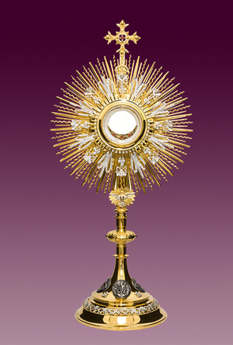
W czwartek 11 czerwca będziemy obchodzić uroczystość Najświętszego Ciała i Krwi Chrystusa czyli BOŻE CIAŁO. Tego dnia szczególnie dziękujemy Panu Jezusowi, że został z nami pod postacią CHLEBA i WINA.
Miło jest iść z kimś bliskim, kochanym na spacer. W Boże Ciało idziemy na spacer
z Panem Jezusem, naszym najlepszym Przyjacielem obecnym pod postacią chleba.
Ta wędrówka nazywa się PROCESJĄ.
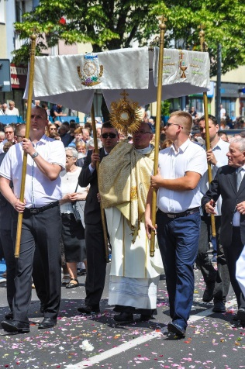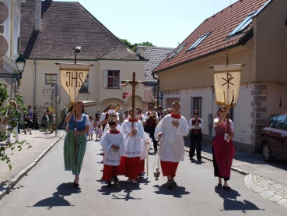
Idziemy w PROCESJI ulicami naszych miast i wsi. Zatrzymujemy się przy zbudowanych na tę okazję OŁTARZACH, przy których czytana jest EWANGELIA. Przy każdym ołtarzu kapłan błogosławi MONSTRANCJĄ, w której jest Najświętszy Sakrament – Pan Jezus ukryty w chlebie.

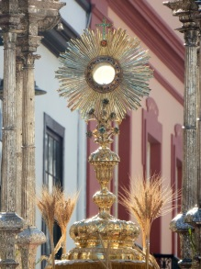

Dzieci w tej procesji mają szczególne miejsce. Dziewczynki ubrane na biało sypią kwiaty przed Panem Jezusem ukrytym w chlebie, a chłopcy mogą np. dzwonić dzwonkami.

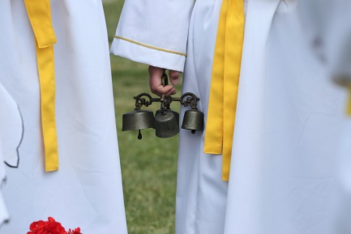

Ludzie pięknie dekorują trasę PROCESJI chorągiewkami i kwiatami. W niektórych miastach tworzy się "kwiatowe dywany" po których przechodzi ksiądz z Najświętszym Sakramentem.
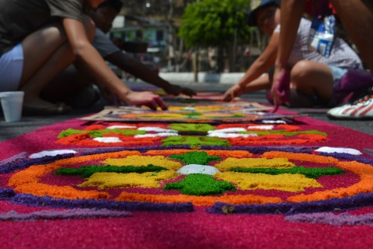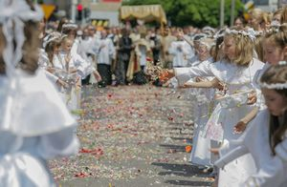
W oknach domów widać często religijne obrazki. Ludzie robią te dekoracje, bo wiedzą, że pośród nich wędruje sam Bóg. Chcą oddać Mu jak największą cześć.
Po procesji Pan Jezus wraca do kościoła i tam codziennie czeka na nas ukryty
w TABERNAKULUM. Czeka i bardzo się cieszy, gdy Go odwiedzamy.
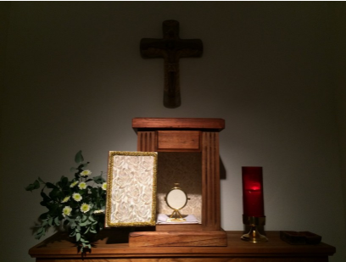
Zobacz filmik: https://www.youtube.com/watch?v=sBAvzHfxB_w&feature=emb_logo
W tym roku ze względu na pandemię procesje nie będą tak uroczyste, jak w poprzednich latach. Być może nie będziecie mogli wziąć w nich udziału. Mam dla Was propozycję,
w jaki sposób możecie uwielbić Jezusa w tym tak uroczystym dniu. Spróbujcie udekorować okna waszych domów elementami eucharystycznymi.
Możesz wykonać dekorację do okna na Uroczystość Bożego Ciała: https://drive.google.com/file/d/1K27MuNL8IF6vFb7fwiuAzR6OIArxrGql/view
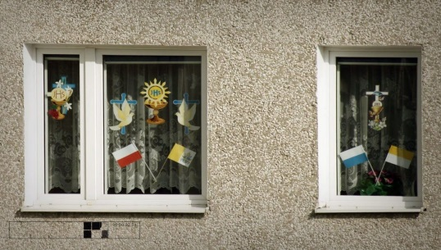
Modlitwa: Chwała Ojcu i Synowi i Duchowi Świętemu... https://www.youtube.com/watch?v=h_RMK0RJBzU&feature=emb_logo
SPOTKANIE Z BOGIEM  CHCEMY IŚĆ Z PANEM JEZUSEM. BOŻE CIAŁO.  Pan Jezus idzie ulicami, drogami naszych miast i wsi  ukryty w Przenajświętszym Sakramencie, pod postacią chleba.  Błogosławi nasze rodziny, domy, miasta i wsie.  POSTANOWIENIE: Poproszę rodziców,  aby zabrali mnie na mszę świętą w Uroczystość Bożego Ciała. | 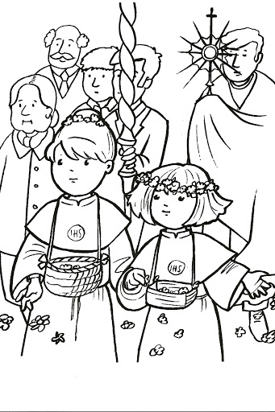
Jak nie możesz wydrukować obrazka, narysuj w zeszycie Monstrancję.
Dziękuję za udział w katechezie. Z Bogiem katechetka

